Омонат касса ва коммунал касса бланкаларни печать қилиш учун ишлатиладиган плагин Internet Explorer 8 версиясига ўрнатилиши тавсия қилинади.

- Windows тури x64 бўлса, Пуск – Все программы қисмига ўтиб “Internet Explorer”ни ишлатинг “Internet Explorer (64-разрядный)” ИШЛАТИЛМАСИН!!!
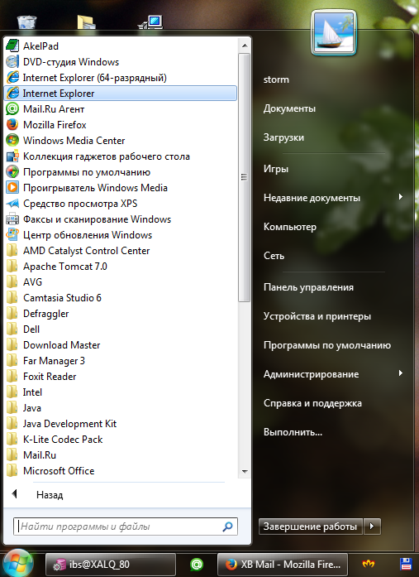

- .Internet explorer менюсидан СЕРВИС – СВОЙСТВА ОБОЗРЕВАТЕЛЯ қисмига ўтинг

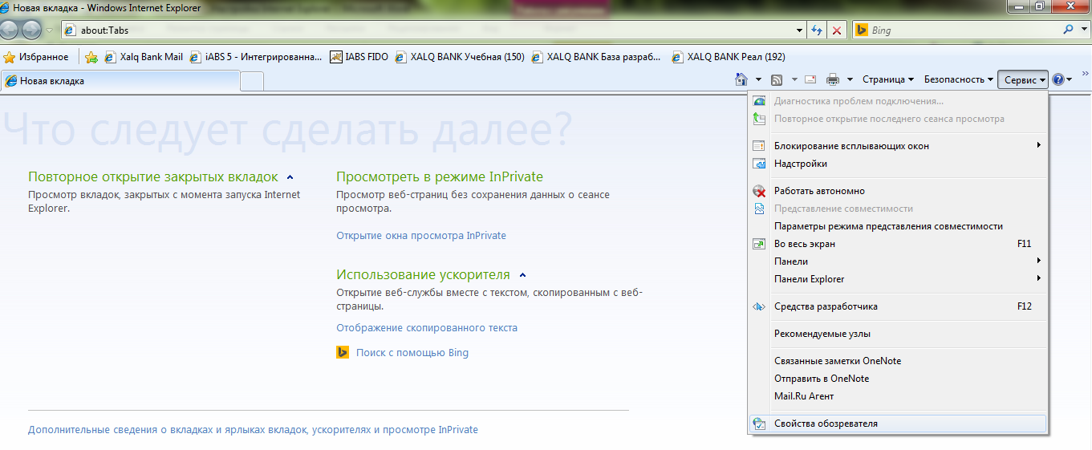

- ОБЩИЕ қисмида ПАРАМЕТРЫ тугмачасини босинг. Чиқган “Параметры временных файлов и журнала” ойначасида расмда кўрсатилган параметрларни тўлдириб ОК ва ПРИМЕНИТЬ тугмачасини босинг.
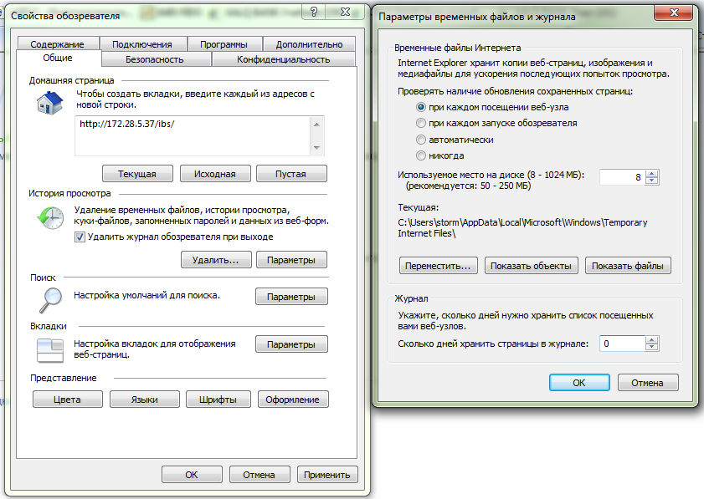

- БЕЗОПАСНОСТЬ қисмига ўтиб НАДЕЖНЫЕ УЗЛЫ танлаб ДРУГОЙ тугмачасини босинг.
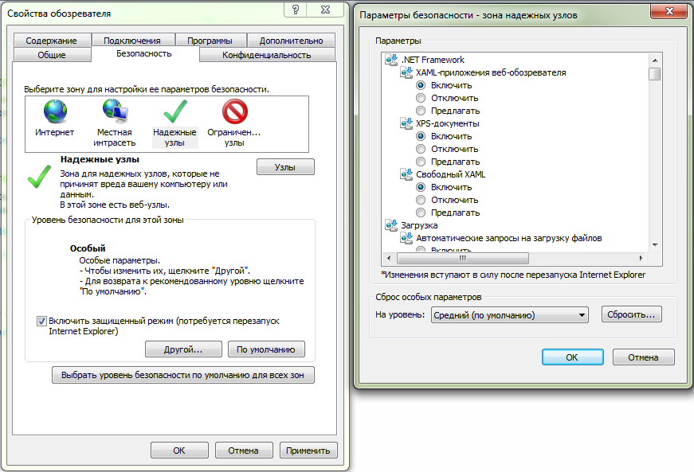
Чиқган ойначада барча параметрларини ВКЛЮЧИТЬ қилиб белгиланг, расмларда кўрсатилганлардан ташқари

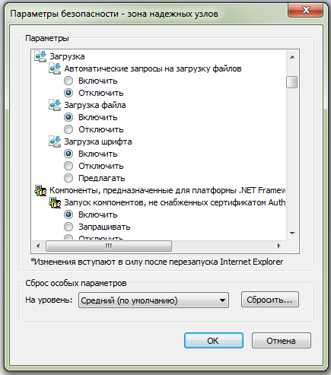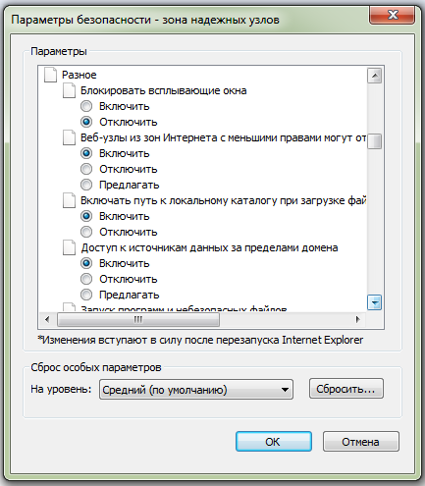

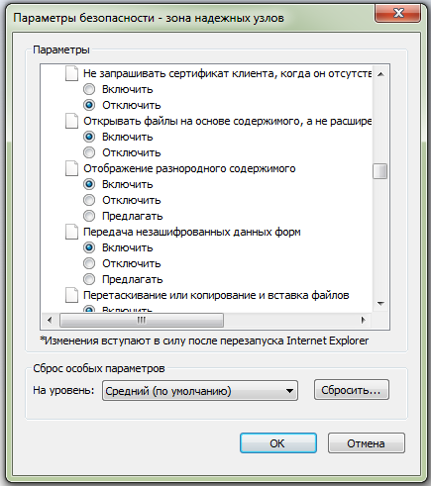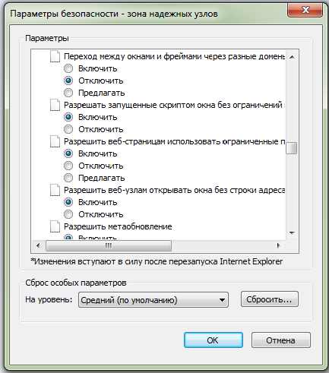

- БЕЗОПАСНОСТЬ қисмига ўтиб УЗЛЫ танлаб IABS га кирадиган IP адресни киритиб, ДОБАВИТЬ тугмачасини босинг.
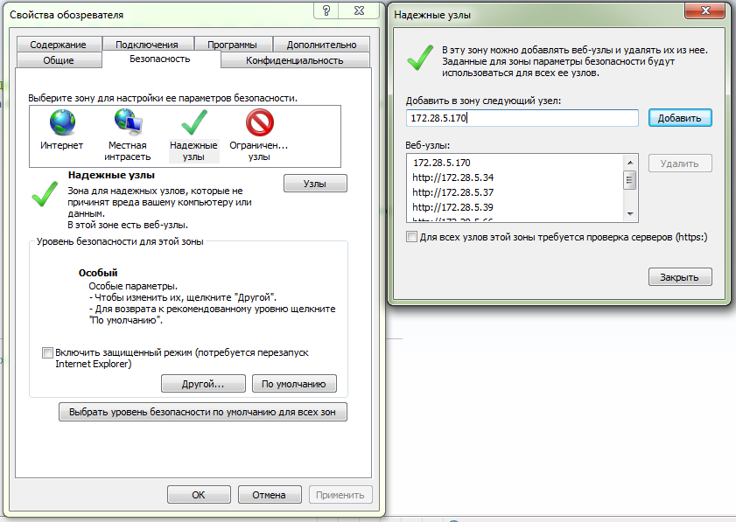
- ДОПОЛНИТЕЛЬНО қисмида расмда кўрсатилган параметрларни белгиланг

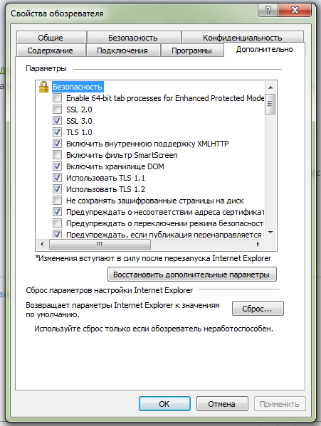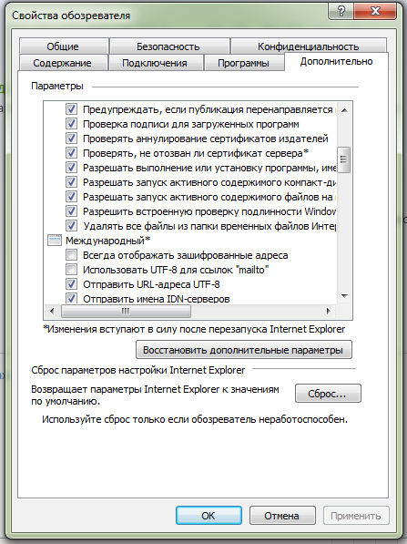

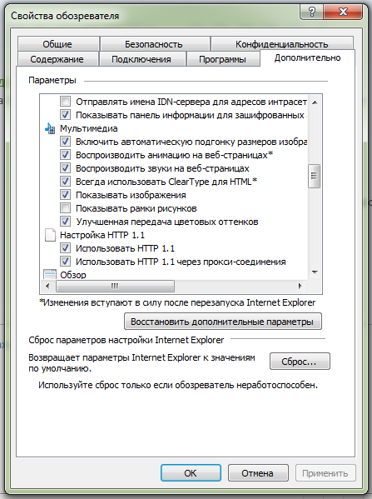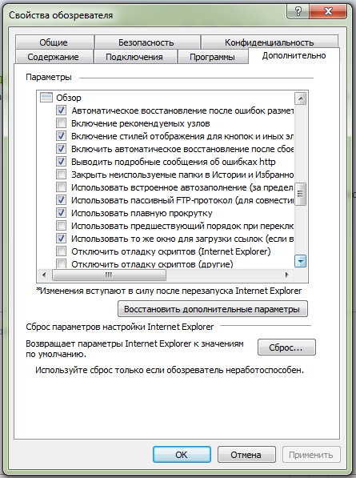

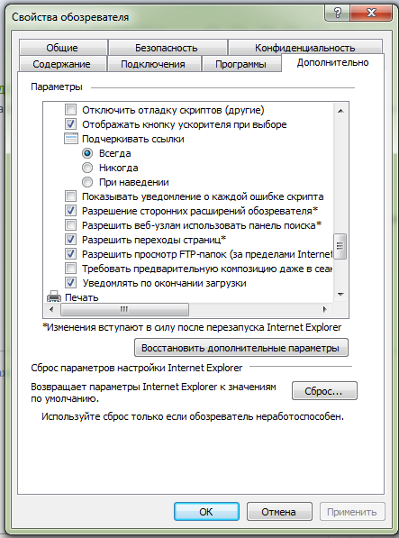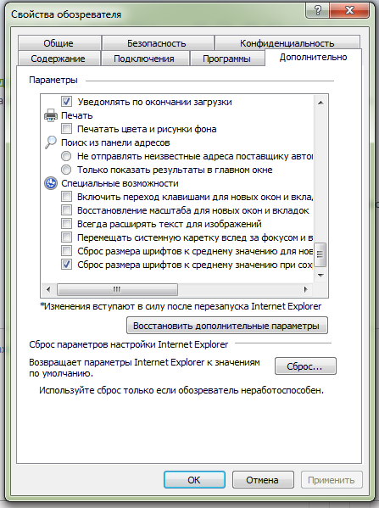

INTERNET EXPLORER 9 учун қўшимча
- Клавиатурада “Alt” тугмачасини босиб СЕРВИС – Параметры просмотра в режиме совместимости тугмачасини босинг.
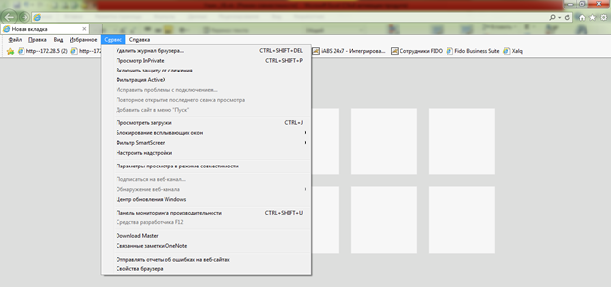

- Чиқган ойначада IABS га кирадиган IP адресни киритиб, ДОБАВИТЬ тугмачасини босинг.
